Государственное учреждение Ярославской области
«Семибратовский детский дом “Центр Духовного Возрождения”»

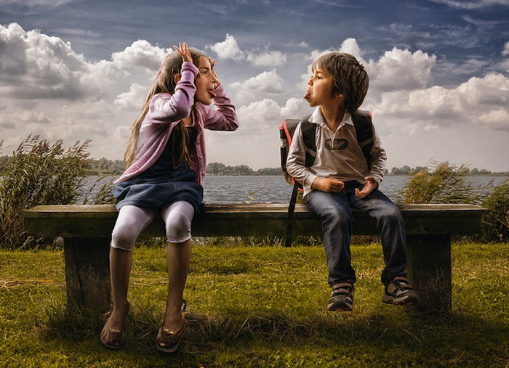
Восстановительный подход в воспитательной работе детского дома.

2016 год

Современные подростки чаще стали демонстрировать девиантное и даже делинквентное поведение. Практика показывает, что подростки не умеют разрешать возникающие конфликты, и в их конфликтных отношениях преобладают деструктивные тенденции. Все перечисленные выше проблемы особенно ярко проявляются среди подростков, воспитывающихся вне семьи, в учреждениях интернатного типа.
Проблема развития личности в условиях закрытых детских учреждений в последние годы приобретает все большую актуальность. Изучены особенности самоопределения, роль взаимодействия со значимым взрослым в формировании личностного опыта воспитанников детского дома, особенности самопринятия ребенка, развивающегося в семье и без семьи, проведен анализ формирующих средовых условий и субъективных факторов развития, особенностей эмоциональной сферы воспитанников (и сотрудников) детского дома и др. Результаты этих исследований свидетельствуют о своеобразной, качественно иной картине личностного развития ребенка-сироты, его отличии от ребенка, воспитывающегося в семье. В условиях детского дома указанные личностные характеристики формируются так, что адекватная социализация развивающейся личности существенно затрудняется. Особенности развития детей-сирот и детей, оставшихся без попечения родителей обусловлены рядом факторов:
- особенностями психического развития;
- условиями организации их жизнедеятельности в учреждениях интернатного типа;
- обеднением и изменением характера влияния источников социализации.
Актуальность проблемы указывает на необходимость усовершенствования существующих и поиск новых, более эффективных технологий работы с воспитанниками детских домов. Такой технологией может стать использование восстановительного подхода для предупреждения и разрешения конфликтов как в стенах детского учреждения так и за его пределами.
Участие подростка в восстановительных программах позволяет ему осознать свои позиции и интересы в отношениях с другими людьми, понять интересы другой стороны, возместить причиненный вред. Процесс участия в примирении требует значительных эмоциональных усилий, осознания случившегося, открытия своих чувств и интересов другим. Таким образом, восстановительный подход помогает развивать социальные эмоции у подростков. Восстановительный подход к разрешению конфликтов позволяет подросткам избавиться от обиды, ненависти и других негативных переживаний, самостоятельно разрешить ситуацию, избежать повторного в будущем.
Опыт применения восстановительного подхода показывает, что при таком способе действий, при котором вместо отклонений исходной точкой служат возможности развития, потребности и способности, т.е. позитивные ресурсы человека, складываются совсем другие взаимоотношения между педагогами и их подопечными. Как правило, это отношения взаимного доверия и интереса, а также сотрудничества. Воспитанники и педагоги в процессе диалога приобретают новый опыт, вместе с осознанием происходит и процесс личностного развития, изменений, без которых невозможно социальное принятие, взаимодействие без применения насилия в отношении других лиц.
Педагог, применяющий восстановительный подход, беседуя со своим подопечным, задает вопросы, проявляя уважение к его мнению, ничего не оспаривая, не подвергая сомнению ни одно высказывание. Главное, что он демонстрирует собеседнику – интерес к его мнениям, состояниям, ценностям, а также их принятие, несмотря на может быть очевидную их ошибочность и деструктивность. Отсутствие директивности и уважение способствуют тому, что актуализируется собственная потенциальная конструктивность собеседника. Он становится способным самостоятельно понять, в чем заключается его деструктивность, в чем его вклад в создавшуюся конфликтную или проблемную ситуацию. При этом, благодаря отсутствию критики и осуждения со стороны специалиста, он «сохраняет лицо», не чувствует угрозы для самоуважения.
Отсутствие директивности и оценок со стороны педагога, способствует также тому, что человек начинает осознавать ту ответственность, которую он может и хочет взять на себя для того, чтобы исправить то, что он до сих пор делал. При этом он начинает проявлять разумность, самостоятельность, справедливость.
Подобное взаимодействие с подростком может и должно приводить к следующим результатам:
- осознание подростком своих чувств, потребностей, убеждений, мотивов поведения;
- осознание собственного вклада в создавшуюся кризисную ситуацию (не другие виноваты, а я сам ….. );
- активизация внутренних позитивных ресурсов подростка, повышение самооценки;
- повышение способности адаптации к меняющимся условиям жизни, а также к тяжелым кризисным ситуациям;
- развитие способности по-другому посмотреть на конфликт, придумать выход из трудной ситуации;
- развитие собственной мотивации на самостоятельное успешное функционирование в обществе;
- развитие способности построения эмоционально благополучных отношений с близкими;
- развитие умения позитивного отношения к неизбежным между людьми столкновениям интересов и потребностей;
- развитие умения использовать конфликты для лучшего понимания себя и других, а также для решения проблем.

ПРАКТИКА ПРИМЕНЕНИЯ ВОССТАНОВИТЕЛЬНОГО ПОДХОДА В ДЕТСКОМ ДОМЕ.
В детском доме работа в рамках восстановительного подхода развивается по двум основным направлениям:
- первое направление – использование восстановительных технологий, методов и приемов педагогами детского дома. Деятельность в этом направлении позволяет сформировать безопасное пространство (среду) не только для детей, но и для взрослых, путем содействия воспитанию у них культуры конструктивного поведения в различных конфликтных ситуациях.
Работа по данному направлению состоит из следующих шагов:
- курсы повышению квалификации;
- обучение педагогов на консультациях специалистами детского дома ;
- семинары и практикумы с педагогами образовательных учреждений района;
- практикумы-обсуждения конкретных случаев.

Программа для педагогов
«Восстановительные технологии в воспитательной работе детского дома»
Цель программы – повышение профессиональной готовности и компетентности педагогов при разрешении конфликтных ситуаций через применение восстановительных технологий.
В ходе реализации программы планируется:
1) сформировать у педагогов представление о медиации как альтернативном способе разрешения конфликтов;
2) сформировать навыки применения восстановительных технологий в практике педагогической деятельности;
3) способствовать развитию у педагогов коммуникативных, рефлективных навыков, необходимых для применения в практике восстановительных технологий.
Образовательная программа включает в себя теоретические и практические модули.
Занятия в рамках программы проводятся, в основном, в форме проблемных курсов.
Слушатель, освоивший программу должен обладать следующими компетенциями:
Знать:
1) особенности применения медиации в социальной и образовательной среде и при разрешении отдельных категорий споров;
2) правила проведения восстановительных программ.
Уметь:
1) диагностировать конфликт;
2) организовывать и проводить процедуру медиации с учетом особенностей сферы возникновения конфликта;

Владеть:
1) технологиями разрешения конфликта, эффективного общения;
2) средствами, методами и формами предупреждения и регулирования конфликта.

Программа содержит четыре основных модуля:

1 |  | Модуль 1 – диагностический
1.1 | Деятельностная модель личностно-профессиональной позиции педагога как воспитателя. |  | 1 ч
1.2 | Профессиональные ориентиры педагогического коллектива в сфере воспитания. |  | 1 ч
 | Модуль 2 – содержательно-методический.
2.1. | Поведение и общение личности в конфликте. Стратегии поведения в конфликте. |  | 1 ч
2.2. | Конфликт и способы его разрешения. Уверенное поведение в конфликте. Техники эффективной коммуникации. |  | 2 ч
2.3. | Восстановительный способ разрешения конфликтов. Восстановительные технологии |  | 2 ч
3 | Модуль 3 – практико-ориентированный.
3.1. | Виды программ примирения. Технологии примирения в решении конфликтов. |  | 1 ч
3.2. | Круги сообщества. Тематический круг. Круг ценностей |  | 1 ч
3.3. | Круг решения проблем |  | 1 ч
3.4. | Круг поддержки |  | 1 ч
3.5. | Программа примирения |  | 1 ч
3.6. | Программа заглаживания вреда |  | 1 ч
4 | Модуль 4 – контрольно-оценочный.
4.1. | Супервизия |  | 1 ч
4.2. | круглый стол «Восстановительные технологии в детском доме» |  | 1 ч

- второе направление - проведение восстановительных практик в детском коллективе.
Информационная часть работы с несовершеннолетними может реализовываться в виде обучающих лекций, бесед, групповых часов. Цель такой работы – обучение основам коммуникативной и психологической грамотности, необходимым для предотвращения конфликтов и эффективного реагирования на конфликты, овладение восстановительным способом разрешения конфликтов.
Могут быть проведены занятия и тренинги по следующим темам:
- Конфликт и способы его разрешения.
- Стратегии поведения в конфликте.
- Уверенное поведение в конфликте.
- Техники эффективной коммуникации.
- Восстановительный способ разрешения конфликтов.

Практическая часть этого направления может быть реализована в виде тематических кругов, кругов ценностей, тренингов, ролевых игр, программ примирения (медиации), конференций.

ПРИМЕРНЫЕ ВОПРОСЫ ДЛЯ КРУГОВ:
Тема для Круга: « Поддержка сообщества».
- Вспомни какие чувства и эмоции ты испытывал, когда приехал в детский дом?
- Кто тебе помог адаптироваться в детском доме?
- Что ты готов сделать для ________, чтобы помочь ему в этой сложной ситуации?
- Отзыв о встрече.

Тема для Круга: «Мой идеал».
- Самое важное человеческое качество.
- Мой идеал в моём окружении.
- Что я готов делать, для того чтобы стать лучше (приблизиться к идеалу).
- Отзыв о встрече.

Тема для Круга: «Вредные привычки».
- Какая у меня самая плохая привычка? Когда она у меня появилась?
- Как она влияет на мою жизнь?
- Что я готов сделать для того, чтобы от неё избавиться?
- Отзыв о встрече.

Тема для Круга: «Решение проблемы».
- В чем, на Ваш взгляд, ситуация (или: Как Вы видите сложившуюся ситуацию)?
- Какой выход Вы видите?
- Что готовы для этого делать?
- Отзыв о встрече.

Тема для Круга: «ОН меня «бесит».
- Что или кто чаще всего у тебя вызывает агрессию?
- Является ли это намеренным актом с ЕГО стороны?
- Какие твои привычки могут вызывать такую же реакцию у других?
- Какой выход ты видишь?
- Отзыв о встрече.

